定向捐赠所需物资及接受捐赠主体信息

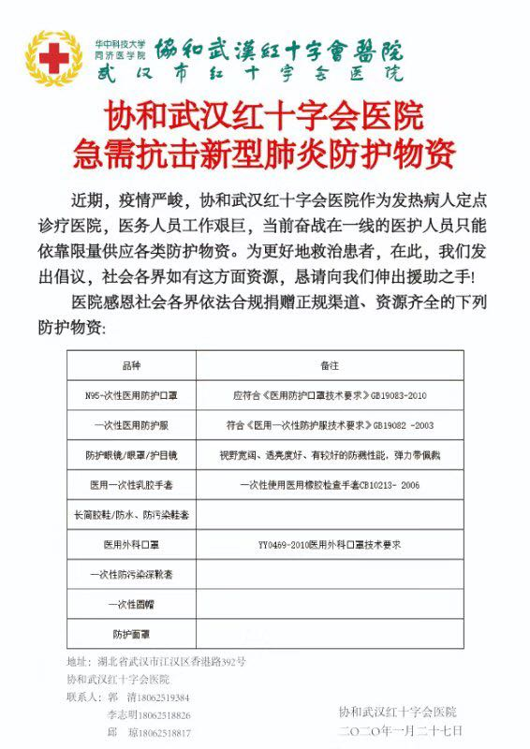

武汉市红十字会医院（武汉市第十一医院）作为武汉市江汉区人民政府公立医院，武汉市新型冠状病毒肺炎确诊病例的定点救治医院。急需防护用品如下(每日量)：N95口罩2500只，外科口罩3000只，防护服2500件，萄清专用手消毒液或洁肤柔速干手消毒液300瓶，乳胶手套2000双，一次性手术衣2000件，一次性防护面具1500个，一次性帽子1500个，吸氧面罩1000、病毒检测试剂+试管9000、正压头套900、护目镜2000、一次性鞋套3000双等（这其中包括几支外援医疗队的需求）。
医院名称:武汉市红十字会医院
医院地址：武汉市江汉区香港路392号
联系人:副院长李志明
联系电话：18062518826。
联系人：耗材采购办公室肖顺华
联系电话：18062519388
注1：本医院与市红十字会无隶属关系。
注2：接受捐赠，也定向采购

